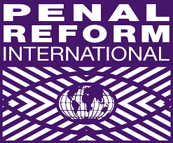 | 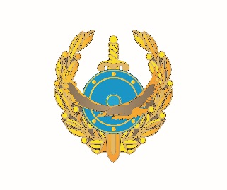
Международная тюремная реформа  в Центральной Азии  PRI | Комитет  уголовно-исполнительной системы Министерства внутренних дел Республики Казахстана | Посольство  Соединенных Штатов Америки  в Казахстане

ПОСТ РЕЛИЗ
27 июня, Астана

Международная тюремная реформа (PRI) совместно с Комитетом уголовно-исполнительной системы МВД РК при поддержке Посольства США провели круглый стол, посвященный изучению вопросов радикализации осужденных в местах лишения свободы.
Тюрьма – это место, где процесс радикализации может либо укрепиться, либо его можно предотвратить.
Статистика говорит, что численность осужденных за насильственные экстремистские и террористические преступления растет повсеместно. На данный момент 120 человек отбывают наказание по статьям, связанным с экстремизмом либо действиями, сопряженными с ним.
Комитетом по религии и Комитетом уголовно-исполнительной системы проводятся мероприятия, способствующие предотвращению радикализации – проводится тщательная экспертиза соответствующей литературы, организуются на постоянной основе встречи с теологами, священнослужителями, ведется работа психологов.
Однако этих действий недостаточно. Так как необходимо большее участие в распознании пассивных вероисповедателей нетрадиционных течений. Необходимо внедрение комплексных программ. Не во всех регионах имеются НПО, которые помогают системе в реинтеграции. И это по сути обязанность не только общества, но и самого государства.
«Во всех исправительных учреждениях уже несколько лет не функционируют богослужебные молитвенные сооружения вне зависимости от приверженности к религии. Попадая в тюрьму, человеку очень важно во что-то верить. Потому крайне важно, чтобы в его праве на вероисповедание ему в руки не попала литература неверного нетрадиционного толкования, чтобы рядом с ним не оказалось другого осужденного, исповедующего неверный ислам», – сообщает региональный директор PRI в Центральной Азии Шамбилов Азамат.
В работе круглого стола приняли участие эксперты из Великобритании, США, Иордании, национальные эксперты и сотрудники пенитенциарных учреждении страны.
«В различных странах применяются свои подходы по де-радикализации заключенных с учетом особенностей менталитета страны и других факторов, влияющих на эффективность работы тюремной службы. Однако нет единого истинно верного решения этой проблемы. Программы, реализуемые в тюрьмах, крайне важны в решении данного вопроса. Мы готовы оказать содействие в разработке и продвижении программ по де-радикализации осужденных и предотвращению насильственного экстремизма в местах лишения свободы», – сообщает региональный директор PRI на Ближнем Востоке и в Северной Африки Тахрид Джабер.
«Необходимо понимать, что проводимой работы в пределах тюрьмы недостаточно. Здесь нужно смотреть шире и глубже. Должно быть правильное понимание религии у самого общества. Не должно быть инакомыслящего толкования ислама. Здесь должно быть участие семьи и в целом общества, участие СМИ, участие имамов, проводящих пятничный намаз», – говорится в выступлении международного эксперта по делам религии Имама Мохамада Башар Арафата, – «Проблема сложна и по содержанию, и по масштабам. В нее вовлекаются и мужчины, и женщины, под ударом остаются дети».
Итогом мероприятия служит оценка и анализ ситуации, а также выработка рекомендации по стабилизации ситуации и способствующих развитию необходимых действенных программ.

За дополнительной информацией, пожалуйста, обращайтесь к региональному директору PRI
в Центральной Азии Шамбилову Азамату по email ashambilov@penalreform.org

